ПРОЕКТ
Муниципальное образование Кондинский район
Ханты-Мансийского автономного округа – Югры

АДМИНИСТРАЦИЯ КОНДИНСКОГО РАЙОНА

ПОСТАНОВЛЕНИЕ

от __________ 2023 года |  |  | № ____
 | пгт.Междуреченский

О внесении изменений в постановление
администрации Кондинского района
от 19 июля 2022 года № 1683
«Об утверждении Правил землепользования
и застройки муниципального образования сельское поселение Болчары Кондинского района Ханты-Мансийского автономного округа – Югры»

В соответствии со статьями 31, 32, 33 Градостроительного кодекса Российской Федерации, со статьей 8 Закона Ханты-Мансийского автономного округа – Югры от 18 апреля 2007 года № 39-оз «О градостроительной деятельности на территории Ханты-Мансийского автономного округа – Югры», решением Думы Кондинского района от 29 октября 2021 года № 843 «О принятии осуществления части полномочий по решению вопросов местного значения», в целях совершенствования порядка регулирования землепользования и застройки территории городских и сельских поселений Кондинского района, межселенной территории Кондинского района, с учетом заключения о результатах общественных обсуждений от __________ года № __ по рассмотрению вопроса о внесении изменений в Правила землепользования и застройки городских и сельских поселений Кондинского района, Правила землепользования и застройки межселенных территорий Кондинского района,, администрация Кондинского района постановляет:
- Внести в постановление администрации Кондинского района 19 июля 2022 года № 1683 «Об утверждении Правил землепользования и застройки муниципального образования сельское поселение Болчары Кондинского района Кондинского района Ханты-Мансийского автономного округа – Югры» следующие изменения:
В приложении к постановлению:
1.1. Пункт 2 статьи 8 главы 3 раздела I изложить в следующей редакции:
«2. Основаниями для рассмотрения главой местной администрации вопроса о внесении изменений в правила землепользования и застройки являются:
1) несоответствие правил землепользования и застройки генеральному плану поселения, генеральному плану муниципального округа, генеральному плану городского округа, схеме территориального планирования муниципального района, возникшее в результате внесения в такие генеральные планы или схему территориального планирования муниципального района изменений;
1.1) поступление от уполномоченного Правительством Российской Федерации федерального органа исполнительной власти обязательного для исполнения в сроки, установленные законодательством Российской Федерации, предписания об устранении нарушений ограничений использования объектов недвижимости, установленных на приаэродромной территории, которые допущены в правилах землепользования и застройки поселения, муниципального округа, городского округа, межселенной территории;
2) поступление предложений об изменении границ территориальных зон, изменении градостроительных регламентов;
3) несоответствие сведений о местоположении границ зон с особыми условиями использования территорий, территорий объектов культурного наследия, отображенных на карте градостроительного зонирования, содержащемуся в Едином государственном реестре недвижимости описанию местоположения границ указанных зон, территорий;
4) несоответствие установленных градостроительным регламентом ограничений использования земельных участков и объектов капитального строительства, расположенных полностью или частично в границах зон с особыми условиями использования территорий, территорий достопримечательных мест федерального, регионального и местного значения, содержащимся в Едином государственном реестре недвижимости ограничениям использования объектов недвижимости в пределах таких зон, территорий;
5) установление, изменение, прекращение существования зоны с особыми условиями использования территории, установление, изменение границ территории объекта культурного наследия, территории исторического поселения федерального значения, территории исторического поселения регионального значения;
6) принятие решения о комплексном развитии территории;
7) обнаружение мест захоронений погибших при защите Отечества, расположенных в границах муниципальных образований.».
1.2. В части 6 статьи 16 главы 4 раздела I слова "Правительством Российской Федерации" заменить словами "федеральным органом исполнительной власти, осуществляющим функции по выработке и реализации государственной политики и нормативно-правовому регулированию в сфере строительства, архитектуры, градостроительства";
1.3. Пункт 2 статьи 22 главы 9 раздела I изложить в следующей редакции:
«2. На карте градостроительного зонирования Правил отображаются границы зон с особыми условиями использования территорий, устанавливаемые в соответствии с законодательством Российской Федерации. Границы территориальных зон не могут пересекать границы муниципальных образований, населенных пунктов, земельных участков (за исключением земельного участка, границы которого могут пересекать границы территориальных зон в случаях, предусмотренных Земельным кодексом Российской Федерации или иным федеральным законом). Допускается пересечение границ территориальных зон с границами зон с особыми условиями использования территорий, границами территорий объектов культурного наследия, границами территорий исторических поселений федерального значения, границами территорий исторических поселений регионального значения, устанавливаемыми в соответствии с законодательством Российской Федерации.»;
1.4. В разделе III слова: «для ведения личного подсобного хозяйства (2.2)» заменить словами: «Для ведения личного подсобного хозяйства (приусадебный земельный участок) 2.2»; слова: «объекты торговли (4.2)» заменить словами: «объекты торговли (торговые центры, торгово-развлекательные центры (комплексы) 4.2»; слова: «объекты придорожного сервиса (4.9.1)» заменить словами: «объекты дорожного сервиса 4.9.1»; слова: «склады (6.9)» заменить словами: «склад 6.9»; слова: «объекты гаражного назначения (2.7.1)» заменить словами: «хранение автотранспорта 2.7.1»;
1.5. Подпункт 1.1. пункта 1 подраздела «Зона размещения объектов социального,
коммунально-бытового назначения (ОС)» раздела III изложить в следующей редакции:
«1.1. Предельные (минимальные и/или максимальные) размеры земельных участков и предельные параметры разрешенного строительства, реконструкции объектов капитального строительства
Виды использования | Параметры разрешенного использования | Ограничения использования земельных участков и объектов капитального строительства
Здравоохранение (3.4) | Предельные (минимальные и (или) максимальные) размеры земельных участков, в том числе их площадь, определяются в соответствии с региональными и местными нормативами градостроительного проектирования.  Минимальный отступ от красной линии – 3 м, для больничных корпусов – 30 м, для поликлиник – 15 м.  Минимальный отступ от границы земельного участка– 3 м.  Предельное количество этажей – 4.  Максимальный процент застройки в границах земельного участка – 40%.  Иные предельные параметры разрешенного строительства, реконструкции объектов капитального строительства:  минимальный процент озеленения земельного участка для больничных корпусов – 50%, для амбулаторно–поликлинических учреждений – 10 %. | Не допускается размещение объектов, причиняющих вред окружающей среде и санитарному благополучию, неудобство жителям.  Не допускается размещение объектов образования, объектов спортивного назначения (за исключением спортивно–оздоровительных учреждений закрытого типа) в санитарно–защитных зонах, установленных в предусмотренном действующим законодательством порядке.
Социальное обслуживание (3.2) | Предельные (минимальные и (или) максимальные) размеры земельных участков, в том числе их площадь, определяются в соответствии с региональными и местными нормативами градостроительного проектирования.  Минимальный отступ от красной линии – 3 м.  Минимальный отступ от границы земельного участка– 3 м.  Предельное количество этажей – 4.  Максимальный процент застройки в границах земельного участка – 40%.  Иные предельные параметры разрешенного строительства, реконструкции объектов капитального строительства:  минимальный процент озеленения земельного участка – 10%.
Образование и просвещение (3.5) | Предельные (минимальные и (или) максимальные) размеры земельных участков, в том числе их площадь, определяются в соответствии с региональными и местными нормативами градостроительного проектирования.  Минимальный отступ от красной линии –для сельских населенных пунктов – 10 м.  Минимальный отступ от границы земельного участка – 6 м.  Предельное количество этажей – 3.  Максимальный процент застройки в границах земельного участка – 35%.  Иные предельные параметры разрешенного строительства, реконструкции объектов капитального строительства:  минимальный процент озеленения земельных участков – 50 %.
Культурное развитие (3.6) | Предельные (минимальные и (или) максимальные) размеры земельных участков, в том числе их площадь, определяются в соответствии с региональными и местными нормативами градостроительного проектирования.  Минимальный отступ от красной линии – 3 м.  Минимальный отступ от границы земельного участка – 3 м.  Предельное количество этажей – 4.  Максимальный процент застройки в границах земельного участка – 40 %.  Иные предельные параметры разрешенного строительства, реконструкции объектов капитального строительства:  минимальный процент озеленения земельного участка – 10 %.
Обеспечение научной деятельности (3.9)  Обеспечение деятельности в области гидрометеорологии и смежных с ней областях (3.9.1) | Предельные (минимальные и (или) максимальные) размеры земельных участков, в том числе их площадь, определяются в соответствии с региональными и местными нормативами градостроительного проектирования.  Минимальный отступ от красной линии – 6 м.  Минимальный отступ от границы земельного участка – 6 м.  Предельное количество этажей – 3.  Максимальный процент застройки в границах земельного участка – 40 %.  Иные предельные параметры разрешенного строительства, реконструкции объектов капитального строительства:  минимальный процент озеленения земельных участков – 50 %.
Коммунальное обслуживание (3.1) | Предельные (минимальные и (или) максимальные) размеры земельных участков, в том числе их площадь, определяются в соответствии с региональными и местными нормативами градостроительного проектирования.  Минимальный отступ от границы земельного участка (красной линии) – 0 м.  Предельное количество этажей не подлежит установлению.
Земельные участки (территории) общего пользования (12.0) | Не подлежат установлению
».
1.6. Карту градостроительного зонирования изложить в новой редакции (приложение).
2. Обнародовать постановление в соответствии с решением Думы Кондинского района от 27 февраля 2017 года № 215 «Об утверждении Порядка опубликования (обнародования) муниципальных правовых актов и другой официальной информации органов местного самоуправления муниципального образования Кондинский район» и разместить на официальном сайте органов местного самоуправления Кондинского района Ханты-Мансийского автономного округа - Югры.
3. Постановление вступает в силу после его обнародования.

Глава района |  | А. А. Мухин

Приложение
к постановлению администрации района
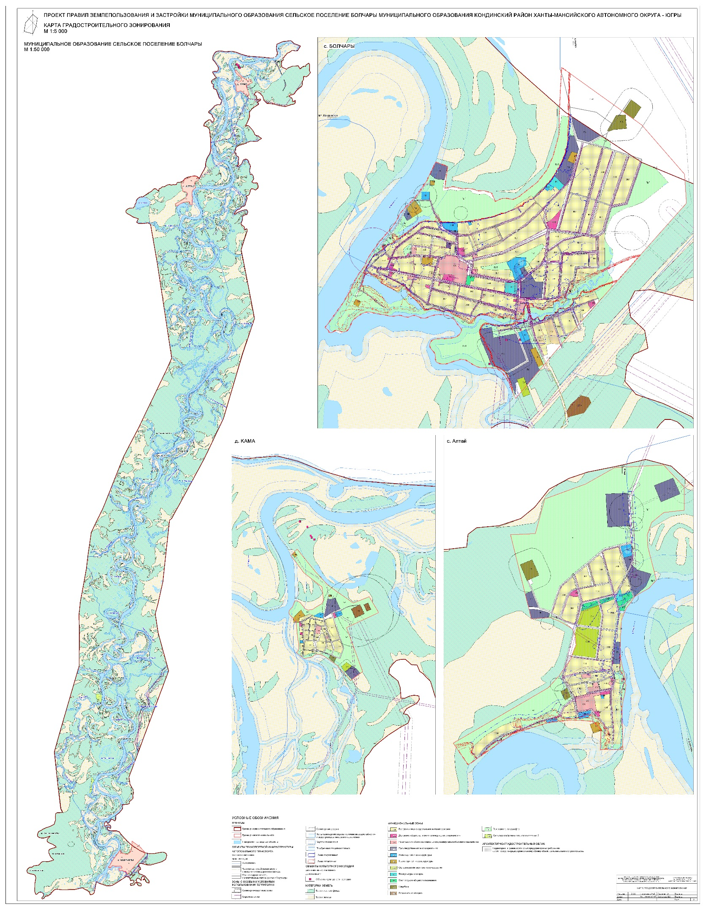
от №

